Únor 2022
31.01. – 04.02.22
IB KAŽDÝ BROUČEK JE JINÝ
TÉMA TÝDNE: Každý dobře ví, že do sněhu jsou lyže!

Pondělí  Téma dne: Zimní olympijské hry | Ranní hry - v herně v centrech aktivit dle volby a fantazie dětí, prohlížení knížek o sportu (Co víš o sportu? Atlas sportu,..) konstruktivní hry s kostkami (zimní stadion, areál horských středisek)  PCH – ,,Bobování‘‘  RKK – přivítání kamarádů (Kruh), motivace v komunitním kruhu – olympijský plakát + olympijská hymna + zapálení ,,olympijského ohně‘‘ diskuze: ,,Co víš o olympijských hrách?‘‘ práce s encyklopediemi, glóbem (vlajky států, typické zimní sporty, informace o Číně) + vyhledání místa konání olympijských her na mapě  Hlavní činnost – videoukázka zahajovacího ceremoniálu dialog maňásků - zástupců družstev (zvířátek) - Jak děti sportují? práce s obrázky – symboly olympijských her (olympijské kruhy, vlajka, motto, slib, maskot, medaile..) VČ: výroba vlastní olympijské vlajky + maskota (práce ve skupinách)  - zhodnocení dne + příprava na PV  spaní: četba pohádky z knihy Sportovní pohádky aneb Tucet příběhů pro malé (ne)sportovce
Úterý  Téma dne: Lyžování | Ranní hry – v herně v centrech aktivit dle volby a fantazie dětí, omalovánky k tématu (zvířátka a zimní sporty), sledování časopisů a novin – výstřižky, tematicky zaměřené hádanky - jednotlivé druhy sportu  PCH – ,,Alpské lyžování‘‘  RKK – přivítání s kamarády – vymýšlení vlastního olympijského slibu diskuze: Charakteristické vlastnosti sportovců? (vytrvalost, houževnatost, smysl pro fair play) vysvětlení pojmu: piktogram (ukázky piktogramů jednotlivých sportů a jejich pojmenování)  Hlavní činnost – předmatematické činnosti: letní X zimní sporty (pojmenování, třídění, více x méně,..) + HVČ: nácvik písně ,,Olympiáda‘‘ + LOGO: cvičení dechové výdrže (přenášení malých obrázků brčkem z místa na místo)  - zhodnocení dne + příprava na PV  spaní: četba pohádky z knihy Sportovní pohádky aneb Tucet příběhů pro malé (ne)sportovce
Středa  Téma dne: Krasobruslení | Ranní hry - v herně v centrech aktivit dle volby dětí, vázání tkaniček na maketách bot (zavazujeme brusle), vyprávění o zimních sportech, které děti prožily či viděly v knize, televizi  PCH –,,Krasobruslení‘‘ (pohybová improvizace s využitím šátků/stuh)  RKK – motivace v KK (donesení opravdových bruslí, kostýmu) slovní úloha (zápis textu): ,,Jak jde krasobruslař na trénink‘‘  Hlavní činnost – pokusy: ,,Není led jako led‘‘, ,,Ledová vs. horká voda‘‘ + VČ: ,,Krasobruslař‘‘ (malování ledem)  - zhodnocení dne + příprava na PV  spaní: četba pohádky z knihy Sportovní pohádky aneb Tucet příběhů pro malé (ne)sportovce
Čtvrtek  Téma dne: Zimní sportiáda | Ranní hry - v herně v centrech aktivit dle volby a fantazie dětí, prac. listy: přiřazování sportovních pomůcek lyžaři X hokejistovi + obkreslování tiskacích písmen, číslic  RKK – motivační básnička: ,,Zimní sportiáda‘‘, práce s obrázky - pojmy: první, poslední, pátý, vlevo, vpravo,.. diskuze: ,,Kdy a kde jsi naposledy prováděl zimní sport, jaké máš vzpomínky na sportování?‘‘ (vysvětlení vzájemného porozumění při sportovním zápolení, úcta k pravidlům hry, bezpečnost při rekreačním sportování) navozování situace, pokládání otázek: ,,Co je nebezpečné? Co by se mohlo stát? Co bys udělal, kdyby...?‘‘  Hlavní činnost - TVČ: ,,Zimní sportiáda‘‘ (motivované cvičení)  - zhodnocení dne + příprava na PV  spaní: četba pohádky z knihy Sportovní pohádky aneb Tucet příběhů pro malé (ne)sportovce
Pátek  Téma dne: Vyhodnocení zimní sportiády | Ranní hry - v herně v centrech aktivit dle volby dětí, práce s počítačem - sledování nahrávek jednotlivých sportů, hry: ,,Záchranný kruh‘‘, vystřihování, vybarvování (medaile)  PCH - ,,Snowboard‘‘  RKK – shrnutí celého týdne besedování ve skupinkách: ,,Jak nám prospívá sportování, Jak se dá sportovat v našem městě?‘‘ sportovní kvíz  Hlavní činnost – vyhlášení vítězů, předání medailí + slavnostní zakončení olympijských her + VČ: ,,Olympijské hry‘‘ (skupinová práce na formát A1 – zážitky z třídní olympiády)  - zhodnocení týdne + příprava na PV  spaní: četba pohádky z knihy Sportovní pohádky aneb Tucet příběhů pro malé (ne)sportovce
PV | - Pozorování a komentování změn v přírodě  - Oblékání (samostatnost, pečlivost, trpělivost, posloupnost)  - Hry na sněhu a se sněhem (dle podmínek)  - Uspořádání olympijské disciplíny na zahradě - sjezdy na pekáčích (využívání pohotovosti při startu, hodnocení, dodržování pravidel, vyhodnocení formou odměny)

Přílohy a vysvětlivky:

- Pohybová hra: Bobování
Potřeby: deka, hladká podlaha (lino, dlažba, apod.)
HRA: Děti si poskládají na startu dráhy deku. Stoupnou si na ni a když odstartujeme
dvojice si musí co nejrychleji sednout na deku a rukama se odráží (deka pod nimi
bude klouzat, a tak se budou posouvat vpřed) a snaží se co nejrychleji dostat do cíle.
Můžete zkusit i čtyř bob.
Obměny:
Závod ve skeletonu - dítě si lehne na deku na břicho hlavou dopředu a posunuje se.
Závod na saních - závodí jen jeden, který leží na zádech nohama dopředu.

- Olympijská + česká hymna
https://www.youtube.com/watch?v=0zpC2Fy0uAw
https://www.youtube.com/watch?v=vCbRsGMb1fs

- Diskuze: Co víš o olympijských hrách?

- Olympijské hry jsou asi tou nejznámější mezinárodní sportovní soutěží. Během Olympijských her se sportovci z celého světa utkají v nejrůznějších sportovních disciplínách. Bývají pořádány jak letní, tak zimní Olympijské hry a konají se každé čtyři roky.
- Tato sportovní soutěž si vzala inspiraci v antických Olympijských hrách, které se pořádaly ve starověkém Řecku, konkrétně ve městě Olympii, od kterého převzaly také svůj název.
- K obnovení Olympijských her došlo až roku 1896 v Řecku, konkrétně ve městě Athény. Jednalo se tedy o první novodobé letní Olympijské hry. O jejich konání bylo rozhodnuto roku 1894 na kongresu v Paříži, kde byl také založen Mezinárodní olympijský výbor. Na prvních letních OH se mohli sportovci utkat v devíti sportech a v třiačtyřiceti různých disciplínách.
- Roku 1924 byly uspořádány historicky první zimní Olympijské hry. Ty se konaly ve Francii.
- Od roku 1896 se tedy konaly pravidelně každé čtyři roky letní Olympijské hry a od roku 1924 jejich zimní varianta. Výjimkou byly pouze roky 1916, 1940 a 1944, kdy se hry nekonaly kvůli světovým válkám.

- Videoukázka zahajovacího ceremoniálu
https://parade.com/1320431/alexandra-hurtado/winter-olympics-opening-ceremony-2022/

- Dialog maňásků
Dialog maňásků - zástupců družstev (zvířátek) na téma "Jak děti sportují":
Zvířátka se potkají a navzájem se představí. Komunikace vázne, nerozumí si. Proto zajíc ve spolupráci s učitelkou "překládá", a to verbálně i neverbálně.
Zástupce s:
modrou čelenkou - zajíc - hovoří česky (Evropa);
s černou čelenkou - lev - řve (Afrika) – svahilština HABARI
s červenou čelenkou - kůň - řehtá (Amerika) – angličtina HELLO
se žlutou čelenkou - medvěd - bručí (Asie) – činština NI HAO
se zelenou čelenkou - klokan - libovolný zvuk (Austrálie) – angličtina GIDDAY
Rýmování - hra se zvukomalbou slov - Rýmy, šprýmy.

- Práce s obrázky: symboly olympijských her
- Olympijské kruhy
Představují celý svět propojený olympijskou myšlenkou. Obecně se věřilo, že každý kruh představuje jeden světový kontinent (modrý - Evropa, zelený - Austrálie a Oceánie, červený - Amerika, černý - Afrika, žlutý - Asie), to však bylo Mezinárodním olympijským výborem (MOV) vyvráceno. Olympijské kruhy společně s bílým podkladem tvoří olympijskou vlajku.

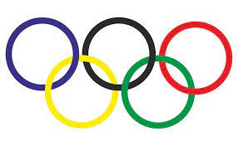

- Olympijské motto
Olympijské heslo, neboli motto, zní:
"Citius, Altius, Fortius" ("Rychleji, výše, silněji")

- Olympijský oheň
Tradice přesunu olympijského ohně z řecké Olympie do místa konání her začala na olympiádě v Berlíně 1936. Několik měsíců před začátkem her je v Olympii zapálena olympijská pochodeň, která je poté různými způsoby dopravena až na slavnostní zahájení her. Pochodeň často nesou známé osobnosti, jako sportovci nebo celebrity ze světa kultury. Cesta pochodně končí při zahájení her, kdy je plamen dopraven na olympijský stadion.

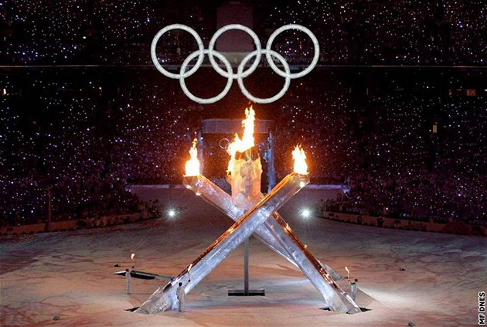

- Olympijská hymna
Hymna zní během slavnostního zahájení a ukončení olympijských her, a to v originálním řeckém jazyce, angličtině nebo v jazyce pořadatelské země.

- Olympijský slib
Přednáší jej sportovec z pořadatelské země a zní takto:
"Jménem všech závodníků slibuji, že vystoupíme na olympijských hrách jako čestní soupeři, poslušni pravidel, která je řídí, za sport bez dopingu a drog, v rytířském duchu pro slávu sportu a čest našich družstev."

- Olympijský maskot
První maskot - malinký skokan na lyžích jménem Schuss - se objevil na zimní olympiádě v Grenoblu v roce 1968, prvním oficiálním maskotem olympijských her je však pes Waldi z letní olympiády 1972 v Mnichově. Maskoti patří, i přes své nejasné poselství, k tvářím každé olympiády a reprezentují kulturu pořadatelské země.

Stejně jako jiné olympijské hry, i ty v Pekingu mají svého maskota. Tím je očekávaně panda, která má jméno Bing Dwen Dwen, což ve volném překladu znamená „dítě ledu“. Logo, které má maskot na hrudi, vychází z čínského symbolu, který označuje zimu. Barvy symbolu jsou též charakteristické. Modrá symbolizuje sny, budoucnost a čistotu sněhu či ledu. Červené a žluté prvky následně odkazují na čínskou vlajku, jsou symbolem pro vášeň, mládí a vitalitu. Maskotem paralympiády je antropomorfní čínský lampion jménem Shuey Rhon Rhon Mottem her v Pekingu je: „Společně pro sdílenou budoucnost.“
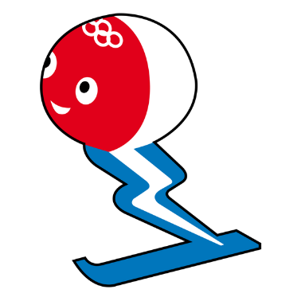
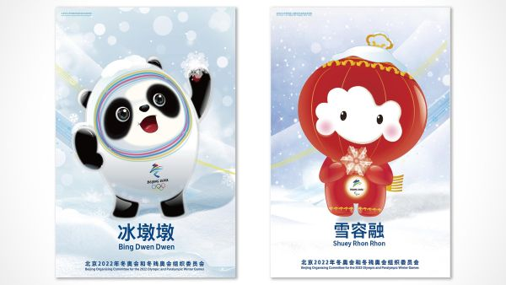

- Pohybová hra: Alpské lyžování
Potřeby: tvrdý karton, guma nebo krabičky od kapesníků, tavná pistole, pastelky.
Z kartonu vystřihneme tvar lyží. Pomocí tavné pistole přilepíme gumičky nebo
krabičky od kapesníků a děti mohou lyže domalovat (pokud se během hry gumičky
vytahají, uděláme na nich uzel).
Hra: Připravíme slalom a děti si nasadí lyže. Doporučuji první "zkušební jízdu", a až
poté dětem měřit čas. Dle věku dětí můžete udělat i několik disciplín, které máte
popsané v kartičce (sjezd, slalom, obří slalom, super obří slalom, apod.).

- Piktogramy
grafický znak znázorňující pojem nebo sdělení obrazově (např. dopravní značky)
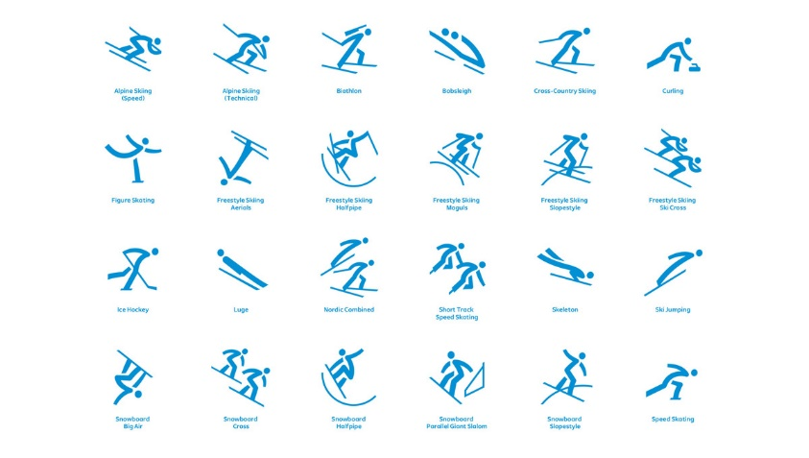

- Předmatematické činnosti: letní X zimní sporty
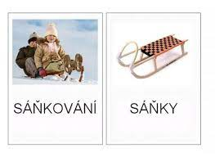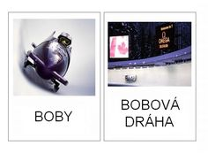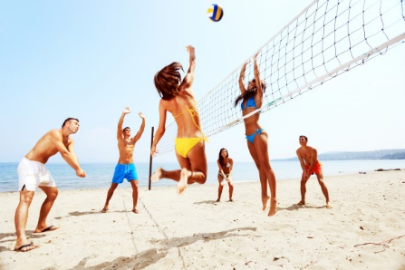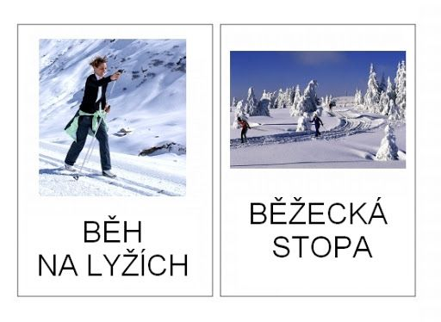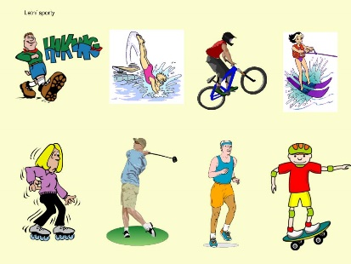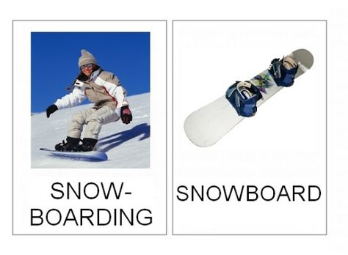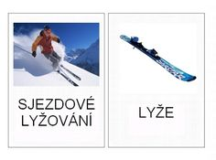

- Nácvik písně: Olympiáda
rozmluvení + rozezpívání + dechová cvičení
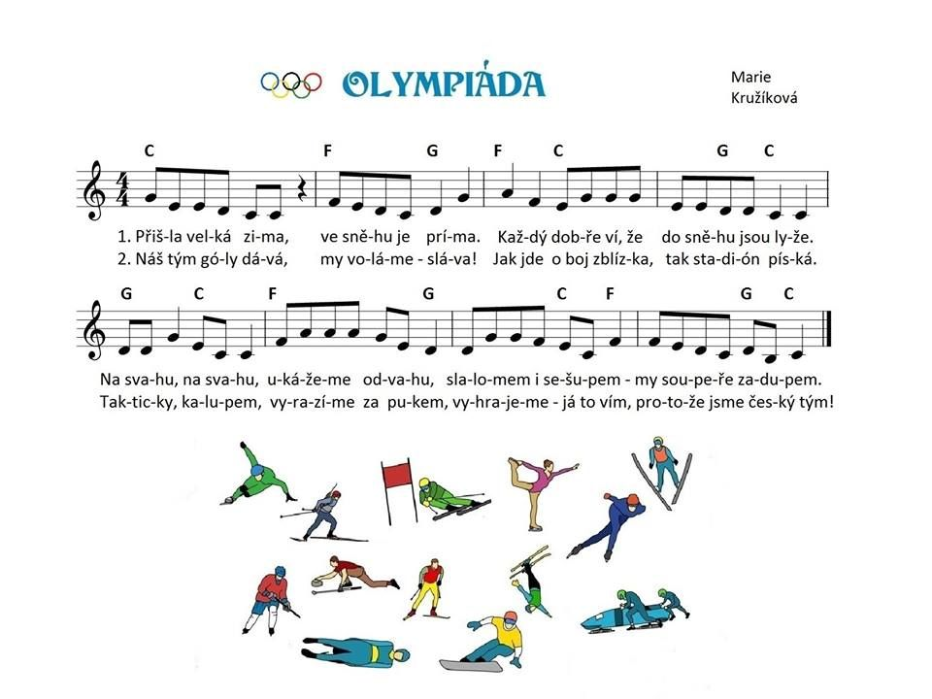

- Slovní úloha: Jak jde krasobruslař na trénink
- Popisování situace a řešení - učitelka vypráví krátký příběh: "Jak jde krasobruslař na trénink":
- krátkými větami učitelka příběh zopakuje a píše na tabuli symboly ve sledu děje, děti kreslí podle názoru (jde tam - šipka ve směru chůze, jde do schodů - šipka nahoru, ze schodů - šipka dolů, obejde stadion - šipka do kruhu, sedne si - tečka, bruslí - šipky ve směru jízdy, výskok - "šipka blesk" a jde domů - šipka směřující zpět, protože příběh končí);
- děti poskládají pás papíru na 1/2, 1/4, 1/8, do každého dílu samostatně kreslí symboly tak, jak učitelka opakuje příběh;
- učitelka převypráví podle záznamu na tabuli, děti "čtou", každé podle svého záznamu;
- zhodnocení, odměna - vědomí, že už umím číst a psát jako budoucí školák.

- Pokusy
viz odkaz http://www.hrajemesijinak.cz/2017/01/domaci-pokusy-s-ledem-snehem-vodu.html

- Výtvarná činnost: Krasobruslař
Potřeby: miska s ledem, tempery (prstové barvy), štětec, utěrka, papír, fix, obrázky krasobruslařů (omalovánky a pastelky), nůžky, lepidlo.
Den předem si připravíme větší plastovou misku. Do ní nalijeme vodu (cca 4 cm) a vložíme do mrazáku.
HRA: Led vyklopíme na utěrku. Děti mohou prsty jezdit po ledě, stejně jako krasobruslaři. Můžou si zkusit skoky, otočky, piruety, apod. Led díky tomu trochu roztaje. Jak si děti pohrají, dáme jim štětce a tempery (bílou a odstíny modré) a můžou se pustit do malování na led. Až je led dostatečně modrý, vezmou si děti papír a přiloží ho na led - přitlačí, a tím vytvoří otisk. Postup se opakuje, dokud není celý papír modrý. A teď už máme hotovou ledovou plochu, kterou necháme zaschnout. Mezitím si vystřihneme krasobruslaře. Pokud máme omalovánky, tak je nejprve vymalujeme. Na uschlý podklad děti fixem namalují čáry, které zůstávají na ledě po bruslích. Následně přilepíme krasobruslaře a máme hotovo.

- Motivační básnička: Zimní sportiáda

Sněhových radovánek už bylo dost,
zmrzli jsme venku až na kost.
Pěkně do tepla si zalezeme,
peřinou se zahřejeme.
Ale pozor, vážení!
Žádné velké lenošení.
Vlastní sportiádu si uděláme
a pěkně se přitom protáhneme.
A pro koho sportování není,
může se pustit do tvoření.

- Motivované cvičení: Zimní sportiáda
Úvodní část:
pohybová hra Koulovaná
Děti zmačkáním bílých papírů používaných do kopírky vyrábějí sněhové - papírové koule. Třída je lanem rozdělena na dvě poloviny. Děti jsou rozděleny do dvou skupin a každé družstvo je na jedné polovině třídy. Každé dítě má dvě sněhové koule. Na povel se družstva začnou navzájem koulovat. Na další povel se hra zastaví a učitelka spočítá počet koulí na obou polovinách třídy zvlášť. Družstvo, které má na své polovině méně koulí, vyhrává.

pohybová hra Štafetový běh
Každé družstvo (5 družstev = 5 světadílů) má kapitána s čelenkou v barvě družstva. Štafetový předmět = plyšový medvěd pro družstvo medvědů, plyšový lev pro družstvo lvů atd.

Průpravná část:
Cvičení s prádelní gumou.
protažení celého těla (procvičování a upevňování poloh těla – před, za, nahoře, dole, vlevo, vpravo,...)
https://www.youtube.com/watch?v=ogIpwuBQkLY

Hlavní část:
Sportovní soutěže

HOKEJ
Potřeby: balónek nebo kulatá krabička (může být od sýru Veselá kráva) + černá
izolepa.
Nemáte doma žádnou hokejku ani puk? Využijte krabičky válcovitého tvaru, polepte ji
izolepou a puk je na světě. (Lze použít i balónek.)
Branku vytvoříte ze dvou různých předmětů, nebo třeba křesel.
Hokejku si děti najdou sami - vyšlete je na průzkum okolí a ať přinesou nějaký
předmět, který hokejku připomíná, nebo se kterým by se dal puk střílet do branky.
HRA:
Děti mohou jen klasicky trefovat puk do brány.
Můžete si určit brankáře, který nepropustí žádný gól.
Můžete dětem před brankou vytvořit malý slalom, který musí absolvovat, než
střelí na branku.

CURLING
Potřeby: vršky, papíry, vytištěné kružnice (pastelky). Na zem / stůl připravíme hrací plochu - papíry přilepíme, dokreslíme kružnice (nebo přilepíme vytištěnou).
HRA: každý hráč dostane kameny (vršky) doporučuji 4 - 5 (oficiálně mají družstva 8 kamenů / vršků). Pokud máme stejné barvy, nalepíme dovnitř barevné papírky nebo je označíme fixem, aby se to nepletlo. Děti se střídají a snaží se dostat co nejvíce kamenů do středu kružnice. Vršky posílají po hladké straně. Body můžete počítat jako u opravdového curlingu (všechny nejbližší kameny, které má vítěz blíž než první nejbližší soupeřův kámen) anebo dostane bod ten, kdo má vršek nejblíže středu. Po několika kolech vítězí ten, kdo má více bodů. Tip. Pokud si chcete zahrát větší curling, použijte postup jako při výrobu puku (kulatá krabička + izolepa) a můžete si tak vyrobit větší kameny.

BIATLON
Potřeby: terče nebo ruličky od toaletního papíru, balónky. V této aktivitě můžete využít lyží z alpského lyžování, ale není to úplně nutné. Děti mohou lyžování předvádět pantomimou. Upevníme na vhodné místo papírový terč, nebo připravíme terče tak, že na ruličku od toaletního papíru umístíme balónek. Připravíme ještě bokem nějaký předmět (krabici), který děti budou obíhat jako trestná kola.
HRA: Děti na startu dostanou 3 - 5 balónků, doběhnou k určené čáře a snaží se trefit do terčů. Až vystřílí všechny balónky, spočítáme, kolik jich netrefily a tolikrát musí oběhnout trestné kolečko, a pak hurá do cíle. Pokud chcete hru okořenit mohou děti doběhnout do cíle, a tam získat další 3-5 balónků, běžet znovu k terčům (pokud nemáme prostor a je hra rychlá, musíme připravit 2 sady terčů) a tam střílet tentokrát v leže. Stopujeme časy jednotlivých hráčů.

- Vyhodnocení výsledků (razítka do kartičky zimní sportiády)

Relaxace:
Využití papírových koulí.

- Snowboard
HRA: Dospělák bude předcvičovat a děti po něm opakovat. Stoupněte si tak, jako
byste stáli na snowboardu a dejte ruce nahoru, jakože vyvažujete rovnováhu.
Následně dětem říkáte, co je na dráze a předvádíte to, co mají udělat.
Různé pohyby si můžete vymyslet a nebo děti nechat improvizovat
Pokud máte starší děti, mohou si zkusit předcvičovat místo dospěláka.
Příklady: Zatáčka vpravo, zatáčka vlevo, dřepnout si, skočit, udělat trik (skočit a
dotknout se paty).

- Sportovní kvíz
1) Který sport se neodehrává na ledu?
a) lední hokej
b) biatlon
c) krasobruslení

2) Který z výrazů neoznačuje hráče hokeje?
a) brankář
b) obránce
c) závodník

3) Který ze sportovců nenosí při závodění helmu?
a) skokan na lyžích
b) bobista
c) rychlobruslař

4) Mezi čím kličkuje lyžař při alpském lyžování?
a) branami
b) sloupy
c) stromy

5) Při kterém z těchto sportů se používají kameny?
a) biatlon
b) curling
c) lyžování

6) Při kterém sportu je potřeba hudba?
a) boby
b) krasobruslení
c) lyžování

7) Co ke svému sportu nepotřebují běžci na lyžích?
a) speciální lyže
b) vhodné oblečení
c) brusle

8) Ke kterému sportu jsou potřeba lyže?
a) biatlon
b) curling
c) krasobruslení

9) Co se stane, když biatlonista nesestřelí terč?
a) jde na trestné kolo
b) musí se vrátit na start a začít od znova
c) závod pro něj končí

10) Jak se jmenují členové týmu, kteří v curlingu mají koště se speciálními
štětinami?
a) košťata
b) uklízeči
c) zametači

- Skupinová práce: Olympijské hry
